AVANZA
AI & SOFTWARE STUDIO · LIMA, PERÚ
VOLUMEN V: MANUAL OPERATIVO Y GUÍA DE DESPLIEGUE EN PRODUCCIÓN
Vercel Edge, GitHub CI/CD, Variables Supabase, Compilación Turbopack y Alta Disponibilidad

1. Infraestructura de Producción y Despliegue en Vercel
La plataforma AVANZA se encuentra oficialmente desplegada en producción a través de la infraestructura global de Vercel con integración directa a Supabase:
Detalles del Despliegue Activo: URL de Producción: https://avanza-one.vercel.app
ID de Proyecto Vercel: prj_0rCG18sPprFiYcsMdDvTYsCji9jw
Usuario Propietario: mfc224 (callanaupamanuel@gmail.com)
Región de Ejecución: Washington, D.C., USA (East) – iad1
Compilador: Turbopack en Next.js 16.3.3 (Tiempo de build: 11.0s)
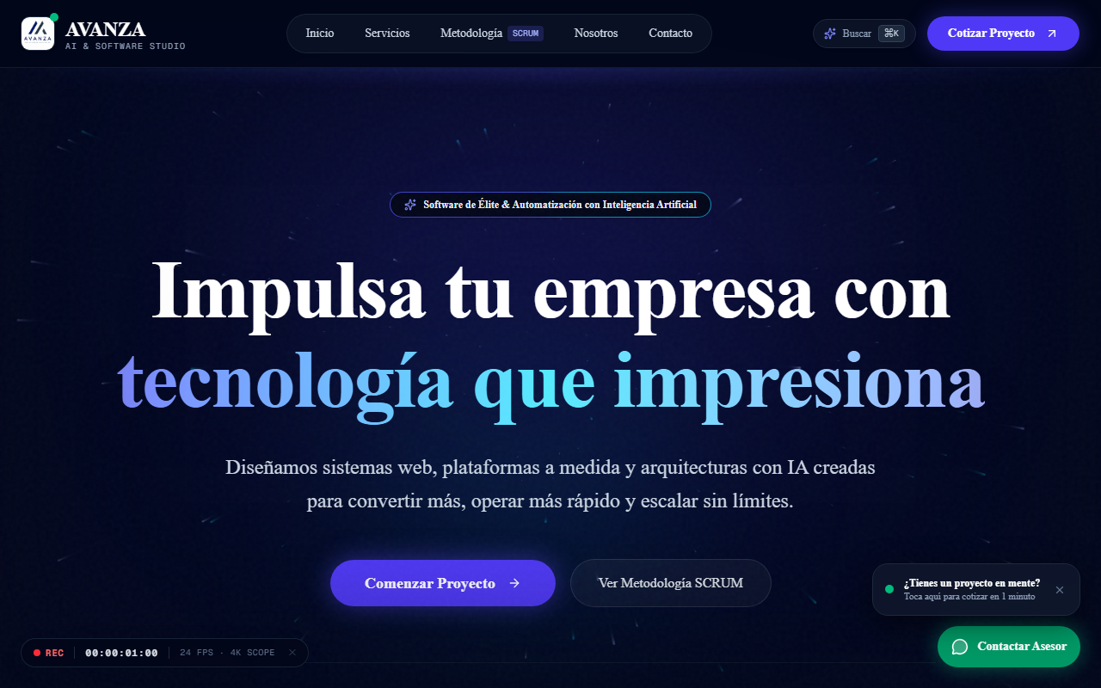
Figura: Plataforma AVANZA en Vivo en https://avanza-one.vercel.app

2. Configuración de Variables de Entorno en Vercel
Las siguientes variables de entorno fueron inyectadas de forma segura en los tres entornos de Vercel (Production, Preview, Development):
Variable de Entorno | Valor de Producción | Nivel de Exposición
NEXT_PUBLIC_SUPABASE_URL | https://hujzutzvzpcepprvmkxl.supabase.co | Público (Cliente y Servidor)
NEXT_PUBLIC_SUPABASE_ANON_KEY | sb_publishable_8F5KDhQb2UePLulS55BNyw_iDNZxRVU | Público sujeta a RLS en PostgreSQL

3. Repositorio en GitHub y Despliegue Continuo (CI/CD)
El código fuente se gestiona bajo control de versiones semántico en GitHub:
- Repositorio oficial: https://github.com/MFC224/avanza
- Rama principal: `main`
- Sincronización CI/CD: Cada push a `main` dispara automáticamente un build optimizado en Vercel con previsualización y verificación de calidad.
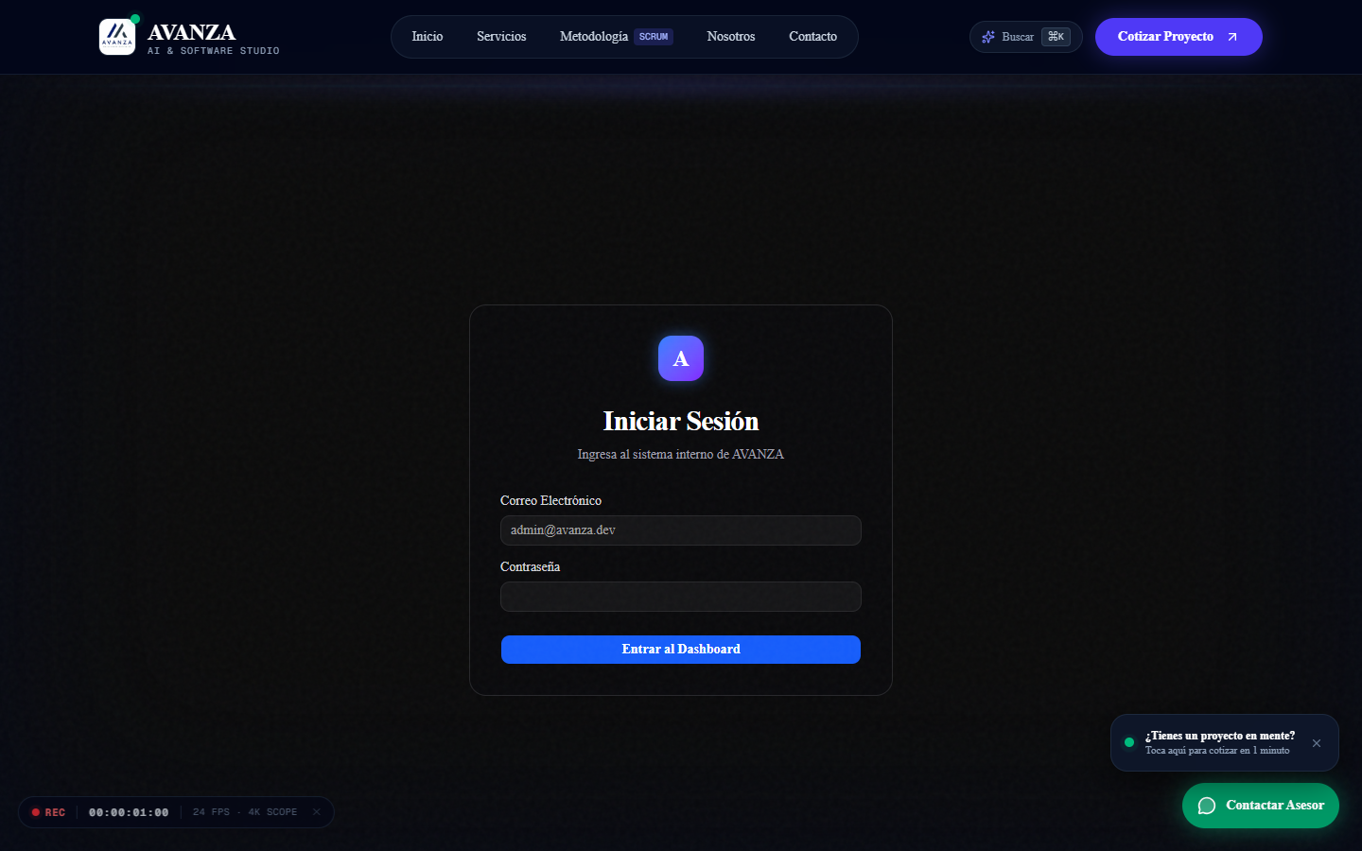
Figura: Portal de Autenticación de Administradores y Clientes
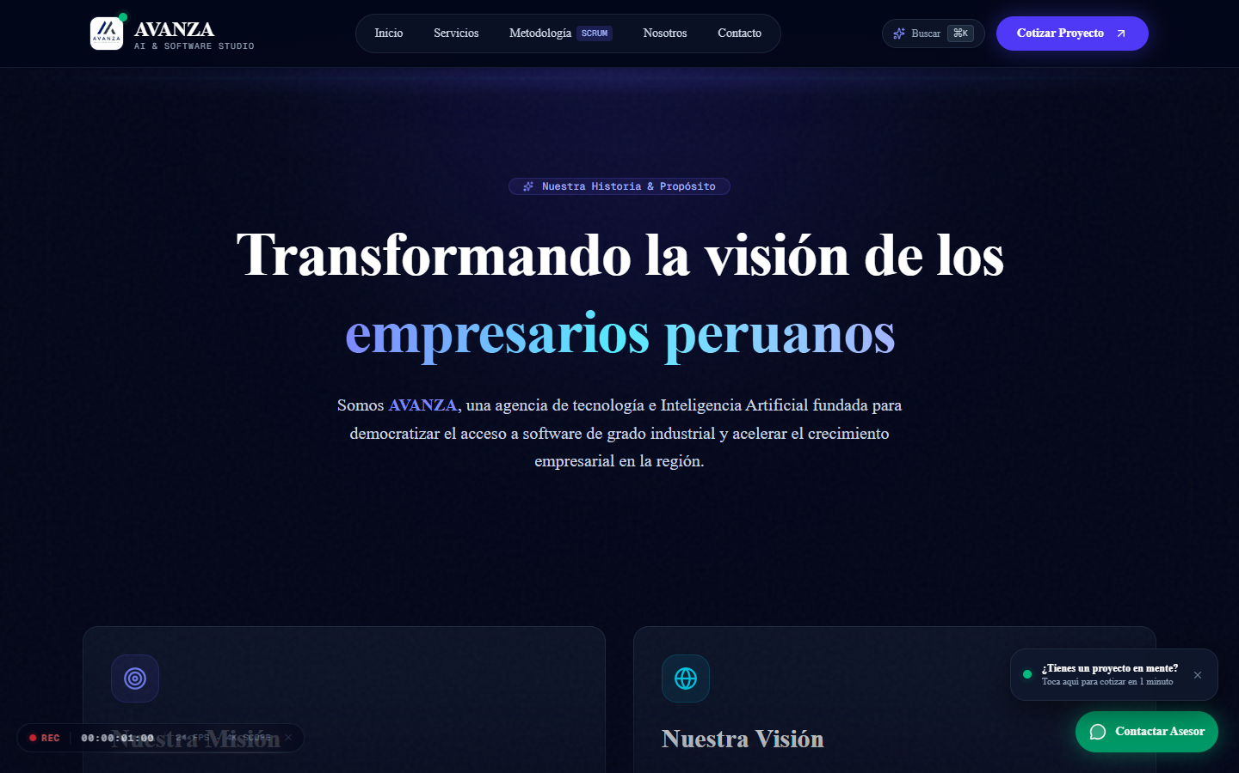
Figura: Gobernanza y Liderazgo: Manuel Callañaupa y Magno Alomia

4. Políticas de Backup y Recuperación ante Desastres
La base de datos de Supabase cuenta con backups automáticos diarios y recuperación en un punto del tiempo (Point-in-Time Recovery). Los certificados SSL de Vercel se renuevan automáticamente cada 90 días con protección DDoS de nivel empresarial.

Certificación Oficial AVANZA: Este documento forma parte del repositorio oficial de arquitectura y gobernanza del sistema AVANZA v2.6. Todos los derechos reservados © 2026. Despliegue oficial en https://avanza-one.vercel.app.

